Konseptuell modell
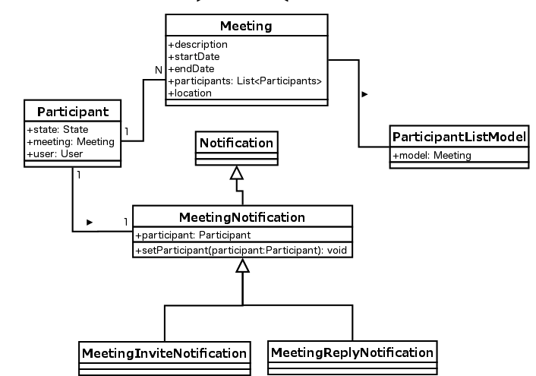
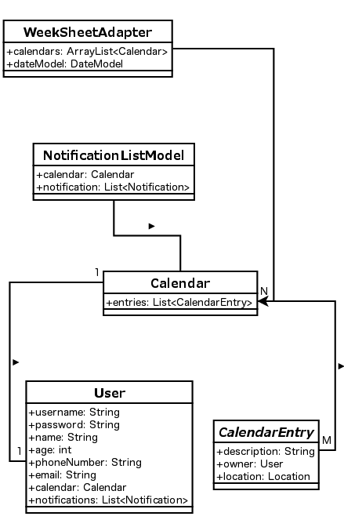

En bruker har en kalender
En kalender har oppføringer av typen møte eller avtale.
Oppføringer vises i en timeplan som strekker seg over en uke.
Et møte har møtedeltagere som er andre brukere
En bruker får en notifikasjon når den blir invitert til et møte, eller når noen svarer på en møteinnkalling fra brukeren.
En notifikasjon tilhører et møte.

Skjermlayout

CalendarFrame
CalenderPanel inneholder en timeplan (WeekSheet) som inneholder oppføringer (CalendarEntry) for en valgt uke.

Brukeren kan navigere mellom uker og år med weekNavigator og yearNavigator.

Brukeren kan velge hvilke oppføringer som skal vises i timeplanen ved å trykke på viewCalendars som åpner Users-dialogen.

Brukeren kan opprette et nytt møte eller en ny avtale ved å trykke på newMeeting, eller newAppointment, som åpner CreateMeeting- eller CreateAppointment-dialogen.

Når en annen bruker svarer på en møteinnkalling til et møte som brukeren har opprettet, dukker en Svar-notifikajon opp i Notifications-listen, brukeren kan trykke på viewNotification for å se på detaljene om møtet, da åpnes ViewMeeting-dialogen.

Når brukeren blir innkalt til et møte som en annen bruker har opprettet dukker en møteinvitasjon opp i Notifications-listen, brukeren kan trykke på viewNotification for å se på møtedetaljer, da åpnes CreateMeeting-dialogen.
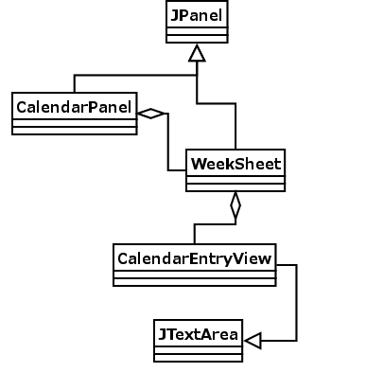
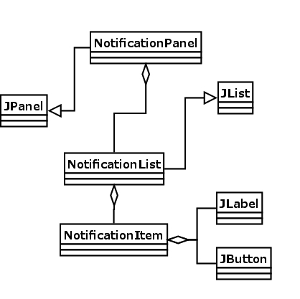
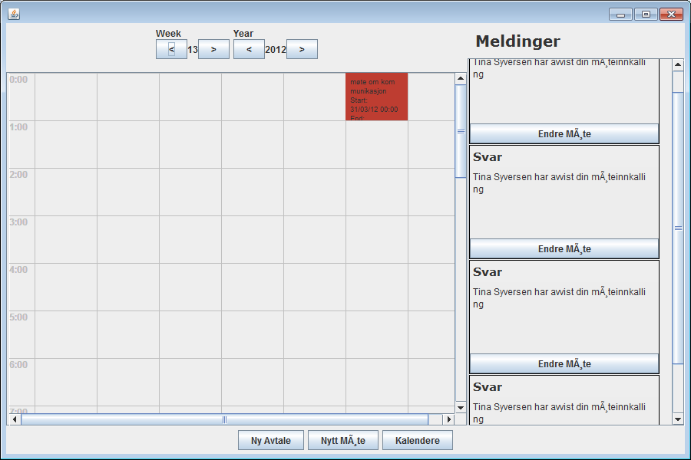

Calendar- og Users-frame
Viser en liste over alle brukerene i systemet. Presenterer navnet til brukeren og gjør det mulig å selektere de brukerene man ønsker. Brukes til å velge hvilke kalendere man vil vise i timeplanen eller hvilke brukere man ønsker å inviter til et møte.
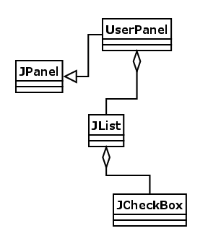
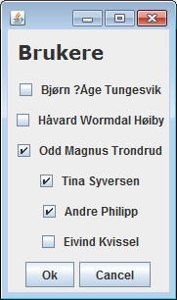

CreateMeeting- og ViewMeeting-frame
I CreateMeetingPanel kan brukeren skrive inn informasjon om møtet:
- Beskrivelse av møtet
- Når møtet starter og slutter.
- Hvem som skal inviteres til møtet
- Hvor møtet skal holdes
Hvis brukeren trykker i datofeltene startDate eller endDate åpnes en oversikt over datoer og tid som brukeren kan fylle inn.
Hvis brukeren trykker på addParticipant åpnes User-dialogen.

I ViewMeetingPanel vises informasjonen beskrevet over, men i tillegg er det et Response-felt der brukeren kan velge om den ønsker å delta på møtet eller ikke, evt. vises statusen ”pending” dersom brukeren ikke har svart på innkallingen.
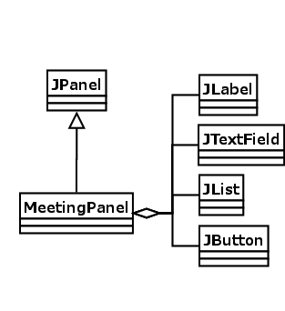
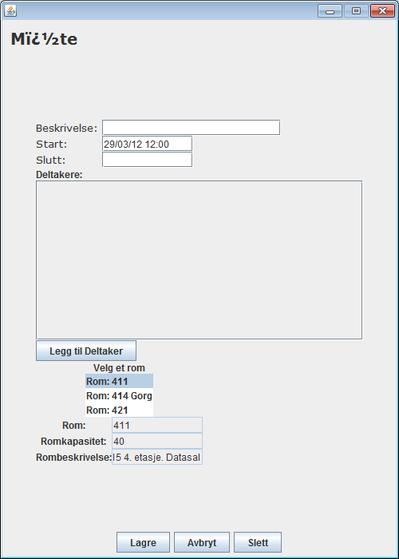

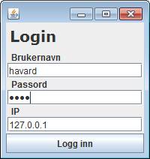
Login-frame
Inneholder et felt for brukernavn og et for passord. Når brukeren har fylt ut feltene og trykker på login sendes informasjonen til autentisering og hvis den lykkes åpnes CalendarFrame.
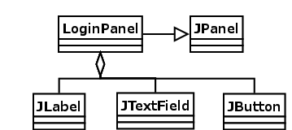

Konstruksjon

MVC
